Министерство образования Республики Беларусь

Учреждение образования «Белорусский государственный технологический университет»

Факультет информационных технологий

Кафедра информационных систем и технологий

**Отчет по лабораторной работе №2**

**«Элементы теории информации. Параметры и характеристики дискретных информационных систем»**

Выполнил:

студентка 3 курса 2 группы

Черноок Ю. С.

Проверил:

ассистент

Копыток Д. В.

Минск 2020

Цель: приобретение практических навыков расчета и анализа параметров и информативных характеристик дискретных ИС.

Задачи:

Создать приложение для расчета и анализа параметров и информативных характеристик дискретных ИС, с помощью которого:

а) рассчитать энтропию указанного преподавателем алфавитов: один – на латинице, другой – на кириллице (по формуле (2.1) – перейти от частоты появления каждого символа алфавита к соответствующей вероятности); в качестве входного может быть принят произвольный электронный текстовый документ на основе соответствующего алфавита; частоты появления символов алфавитов оформить в виде гистограмм (можно воспользоваться приложением MS Excel);

б) для входных документов, представленных в бинарных кодах, определить энтропию бинарного алфавита;

в) используя значения энтропии алфавитов, полученных в пп. а) и б), подсчитать количество информации в сообщении, состоящем из собственных фамилии, имени по отчества (на основе исходного алфавита – а) и в кодах ASCII – б); объяснить полученный результат;

г) выполнить задание п. в) при условии, что вероятность ошибочной передачи единичного бита сообщения составляет: 0.1; 0.5; 1.0.

Пример расчета энтропии представлен на рисунке 1.

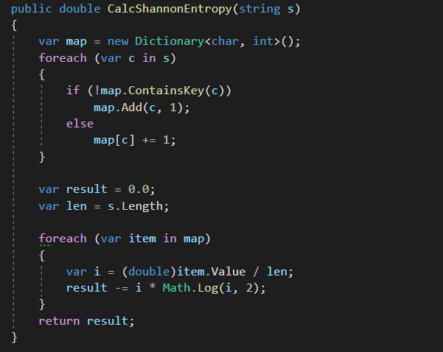

Рисунок 1 – Пример расчета энтропии

Пример расчета количества информации с вероятностью ошибочной передачи единичного бита представлен на рисунке 2.

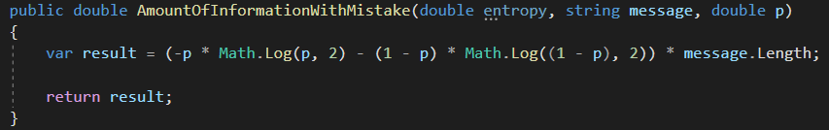

Рисунок 2 – Пример расчета количество информации с вероятностью ошибочной передачи единичного бита

Пример расчета частоты появления символа представлен на рисунке 3.

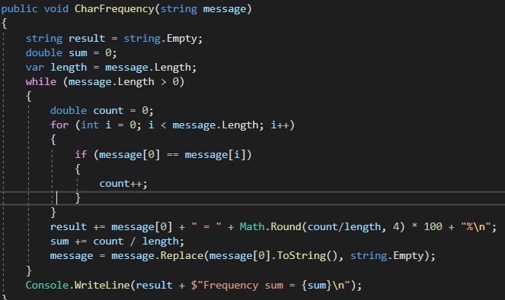

Рисунок 3 – Пример расчета частоты появления символов

Результаты выполнения программы представлены на рисунках 4.

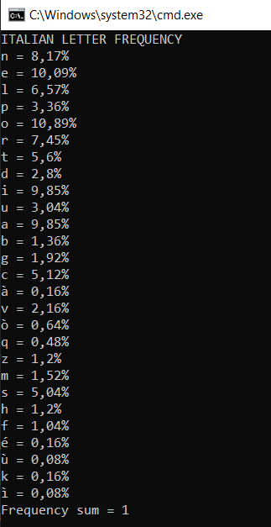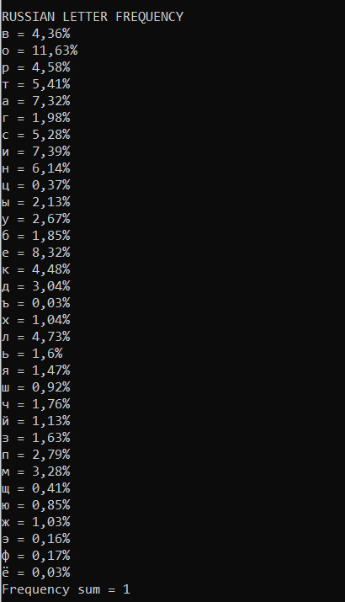

Рисунок 4 - Результат выполнения программы

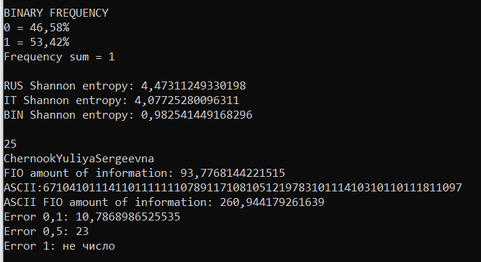

Рисунок 5 - Результат выполнения программы

Вывод: я приобрела практические навыки расчета и анализа параметров и информативных характеристик дискретных ИС.